Муниципальное бюджетное дошкольное образовательное учреждение

«Детский сад общеразвивающего вида с приоритетным осуществлением познавательно – речевого развития воспитанников № 27 «Теремок»

поселка Комсомолец Кировского района Ставропольского края.

Консультация для родителей

**«Босиком за здоровьем»**

Подготовила:

Гарбузова Ольга Дмитриевна инструктор по физической культуре

**Консультация для родителей**

**«Босиком за здоровьем»**

Хождение босиком это весьма полезная и очень простая процедура в качестве одного из способов закаливания.

Ходьба по неровным поверхностям массажных ковриков способствует:

- закаливанию организма;

- активному формированию свода стопы;

- укреплению мышц голеностопного сустава;

- улучшению лимфатического   и кровообращения;

- воздействию на рефлекторные зоны на ступнях;

- развитию координации движений и внимательности;

- профилактике плоскостопия;

 Во время ходьбы осуществляется массаж ног.

   Детям и часто болеющим людям приучаться к хождению босиком рекомендуется дома. Лучше всего приступать к этому летом, начинать ходить босиком следует утром и вечером по полу в комнате. В первый день - по 10-15 минут, затем процедура удлиняется на 5 минут каждый день и со временем доводится до 1 часа. Через месяц можно разгуливать босиком во дворе, в саду.

Большую пользу приносит хождение босиком по рыхлому песку и мокрым камням: в этом случае стопы получают великолепный сеанс точечного массажа. Нетрудно устроить дорожку из камней во дворе дома или на даче. Перед утренней или вечерней босой прогулкой полейте камешки из лейки - и можно приступать к оздоровительной процедуре. Процедура хождения по камням может длиться от 3-15 минут до получаса. Также проделываем дома и водно-пляжные процедуры для ног. Насыпьте речную гальку в плоский таз и залейте ее холодной водой - тренажер для стоп готов. По таким мокрым камешкам нужно ходить каждый день в течение хотя бы 1 минуты, и не только летом, но и зимой.

     И вовсе не обязательно, чтобы ребенок много времени проводил босиком. Повседневно можно массировать стопы на круглой палке, на старых счетах, т. е. чтобы ребенок катал подошвами по несколько минут в день.

 Можно самим изготовить массажный коврик, нашить пуговицы, бусы, помпоны и др. Положите такой коврик в ванной и, регулярно, по утрам, умываясь топтаться по нему или возле детской кроватки.

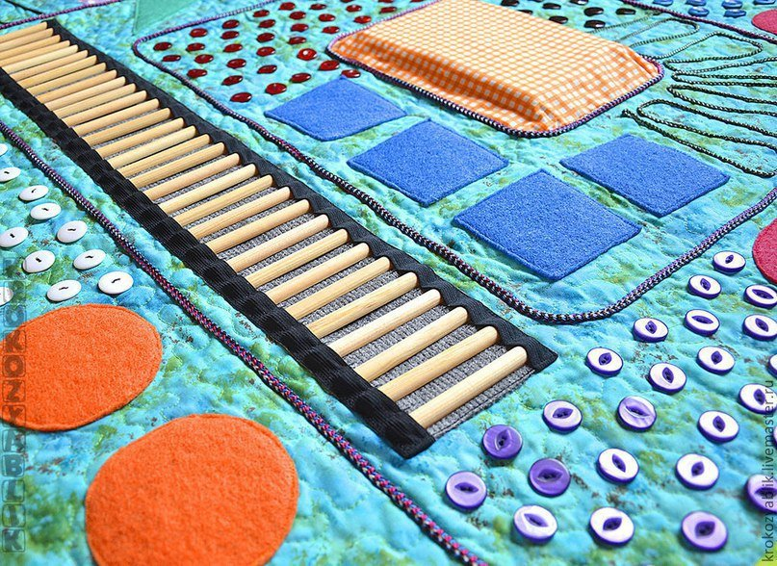

Хождение босиком должно быть постепенным и систематическим. Особенно осторожным нужно быть с детьми раннего возраста.

Систематическая ходьба босиком, особенно по зыбучему или рельефному грунту, заставляет рефлекторно сокращаться мышцы, удерживающие свод стопы, и прежде всего мышцы подошвенной поверхности, сгибающих пальцы ног. Сухожилия и связки усиленно развиваются, укрепляются. Таким образом, босохождение можно отнести к действенным средствам профилактики и лечения плоскостопия. Это в первую очередь относится к детям, у которых дефекты опорно-двигательного аппарата при соответствующей тренировке обычно успешно устраняются.